PRESENTACIÓN DE LOS CONTRATOS

1. INTRODUCCIÓN
2. PASOS PREVIOS
3. GRABAR CONTRATOS DE PERSONAS CONTRATADAS
4. GRABAR CONTRATOS DE FIGURA DE MONITOR/A DE TAJO

INTRODUCCIÓN
La grabación de los contratos es obligatoria para poder optar al cobro de la subvención. La justificación económica que de derecho al pago va a depender de los contratos grabados en el aplicativo del programa.
Dicho de otro modo, si previamente no se ha grabado un contrato no puede ser incluido en la justificación.
Las entidades que hayan adelantado los contratos por RGE y hayan dado su AUTORIZACIÓN en la solicitud para que desde la sección añadamos los contratos al expediente de 2025, sólo tendrán que grabar los contratos que realicen desde que está operativo el aplicativo y no los enviados anteriormente. Si no se ha autorizado dicho arrastre en la solicitud, deberán grabar todos los contratos que tengan para justificar el pago del 2025.
Según vaya avanzando el proyecto, y vayáis realizando contrataciones, tanto de peones como de Monitores/as de Tajo podéis ir grabándolos en el aplicativo, siempre cumpliendo el plazo del mes para comunicarlos (tanto nuevos contratos como modificaciones). Al entrar en el expediente aparecerán todos los contratos que han sido grabados previamente. Esto os ayudará a comprobar que tenéis todos los contratos y renovaciones/novaciones subidos y actualizados.

PASOS PREVIOS
La convocatoria de ESP 2025 para la contratación, abarca el periodo desde el 1 diciembre de 2024 hasta el 30 noviembre 2025. Por tanto, deberemos grabar aquellos contratos y renovaciones:
- Que incluyan algún día de diciembre de 2024 y/o
- Que incluyan algún día de 2025 hasta el 30 de noviembre
Los contratos que se realicen más tarde de esa fecha se quedarán para el año siguiente
Antes de comenzar tenéis que tener preparado:
Copia de los contratos firmados (PDF) | Nombre que deberán tener los PDF a adjuntar:  CONTRATO Apellido1 Apellido2 Nombre  RENOVACION Apellido1 Apellido2 Nombre  NOVACION Apellido1 Apellido2 Nombre  Indicar “CONTRATO MT” si el contrato es de Monitor/a de tajo.
Datos personales de las personas contratadas | - Nombre  - Apellido 1  - Apellido 2 (si no lo tuviera se pone un guion)  - DNI o NIE  - Fecha de Nacimiento  - Fecha de inicio del contrato a adjuntar  - Fecha Fin (opcional, se puede dejar el blanco si no se sabe cuándo finaliza)
Datos de la Entidad Local | NIF y Denominación oficial
Nº Expediente de ESP 2025 | Os deberá de aparecer de manera automática al entrar con el NIF de la Entidad.

Terminología con la que tendremos que familiarizarnos a efectos del programa:
Nuevos contratos | - Contratos que se han iniciado o se inician en el periodo marcado en la convocatoria (1 diciembre 2024 a 30 noviembre 2025) por primera vez  - Contratos de personas cuyo contrato ha finalizado en ese periodo y se les vuelve a contratar este año (Habiendo una diferencia de un día entre el fin de uno y el inicio del otro no se puede considerar renovación)  Ejemplo: Se contrata a una persona el 1 de enero hasta el 31 de enero y posteriormente se le contrata del 1 de julio hasta el 31 de julio. Esta persona tendrá dos contratos nuevos en el periodo que marca la convocatoria  - Contratos de personas que a 1 de diciembre 2024 ya estaban contratadas (por continuar del ESP 2024). Todo lo que viene de antes de esta fecha hay que considerarlo nuevo y ponerle fecha de inicio 01/12/2024
Renovación | Son contratos que se renuevan sobre un contrato anterior que ya está grabado (por lo tanto, aparecerán en el expediente para ser seleccionados)  Ej. Contrato inicial de 1/1/2025 a 31/03/2025. Renovación de 1/04/2025 a ……)
Novación contractual | Cuando tenemos una modificación de la jornada y no se interrumpe el contrato, aunque se modifique la fecha de finalización. Lo que diferencia la novación de la renovación, es la modificación de la jornada (ampliación o disminución).  Ej. contrato inicial de 1/1/2025 a 30/11/2025 a jornada completa. Desde el 5/5/2025 se le reduce la jornada a media o a tres cuartos. No hay interrupción del contrato sino del tipo de jornada.

GRABAR CONTRATOS DE PERSONAS CONTRATADAS
Estos son los pasos para realizar en la grabación de contratos de personas contratadas (en el siguiente punto se especifica la grabación de monitores/as de tajo):
En enlace a la ficha que nos lleva al botón SUBIR CONTRATOS: https://www.navarra.es/es/web/servicios-empleado/tramites/on/-/line/subvencion-a-entidades-locales-para-el-desarrollo-de-proyectos-de-empleo-social-protegido-2025?back=true&pageBackId=7572859
Clicando en el botón nos lleva directamente al Registro General Electrónico

- CUMPLIMENTAR SOLICITUD
Os aparecerá esta pantalla, avanzar con el botón Siguiente.

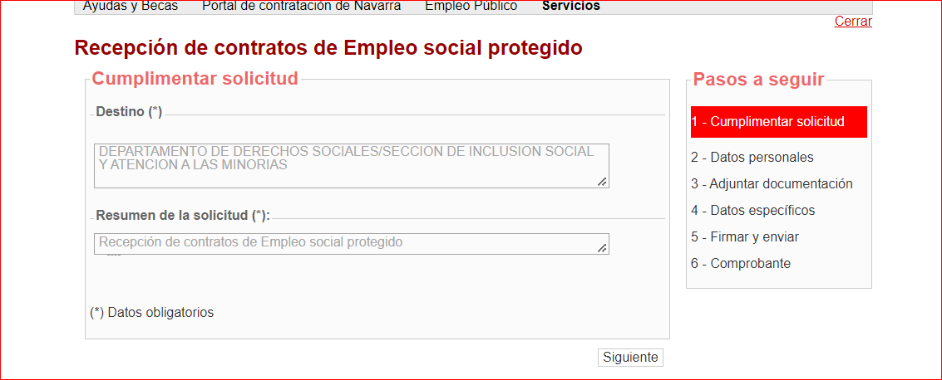
- DATOS PERSONALES
Seleccionaremos en Representación de y grabaremos los datos de la Entidad. Lo más importante es grabar bien el NIF pues es el dato que lo va relacionar con el Nº de expediente.
En Datos personales seleccionaremos “En representación de..”
Y hay que indicar también el medio de respuesta (papel o electrónico) que desea recibir
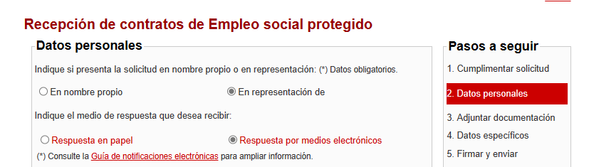
Al clicar en siguiente nos manda al siguiente paso: ADJUNTAR DOCUMENTACIÓN

- ADJUNTAR DOCUMENTACIÓN: adjuntaremos todos los contratos que queramos subir o grabar en el aplicativo de una vez: Nuevos, renovaciones y/o novaciones
No hay límite de documentos. El único límite es el “peso” de cada documento. No tiene que haber problema
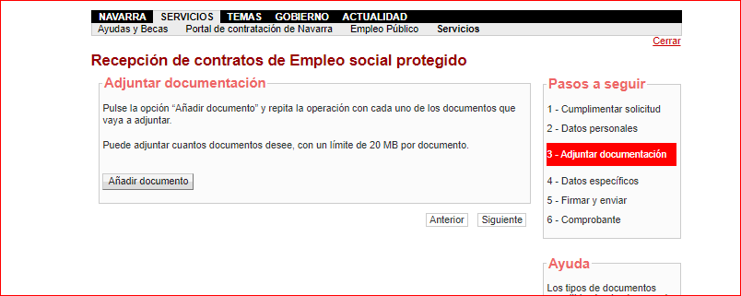

- DATOS ESPECÍFICOS: una vez adjuntados los documentos, como acostumbramos, avanzaremos de pantalla y aquí, si vamos haciendo los pasos de forma correcta, nos debe permitir elegir el expediente en el desplegable.

Como solo hay un expediente por entidad se selecciona el expediente que aparecerá en el despegable.
La primera vez que accedamos al expediente como no hay ningún contrato presentado la pantalla de los contratos estará vacía.
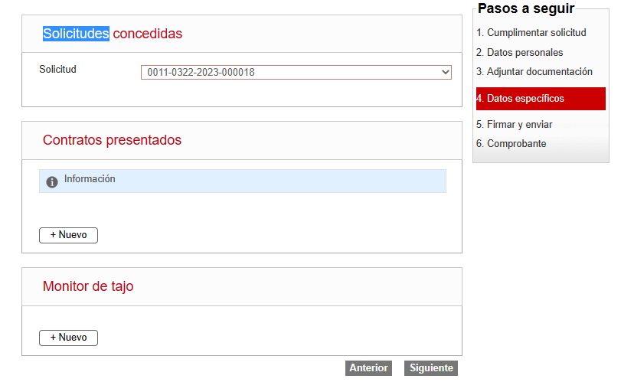
Las siguientes veces que entremos, conforme vamos grabando contratos y una vez se validen en la Sección de Inclusión Social, al adjuntar contratos, renovaciones y/o novaciones nuevas, nos aparecerá en la pantalla lo que hemos subido previamente.
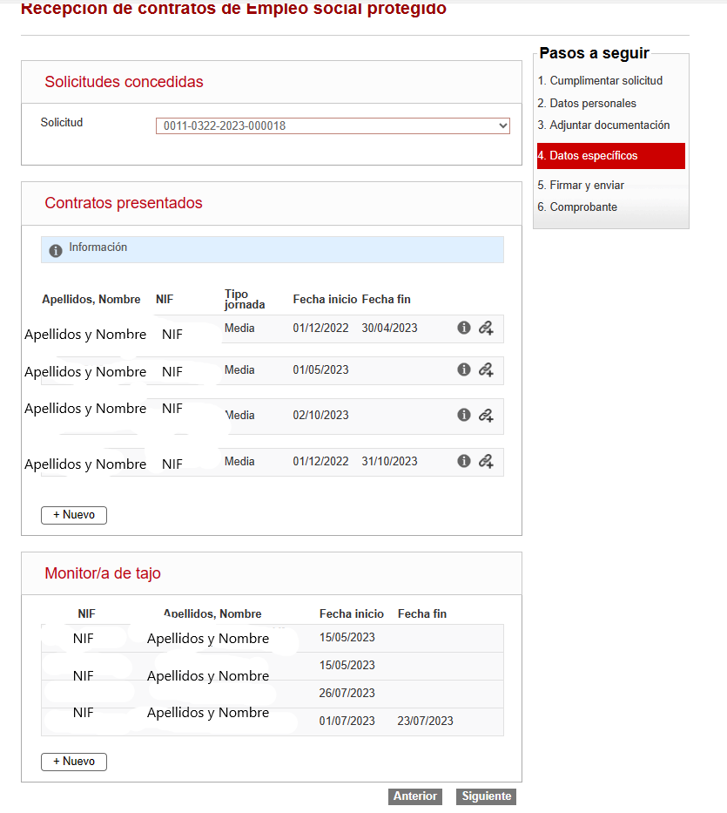

Elegido el expediente podemos pasar a GRABAR LOS CONTRATOS:
- NUEVOS CONTRATOS (tanto para empleados/as como para Monitor/a de Tajo)
Todos los contratos que grabemos al inicio serán por defecto NUEVOS.

(Luego veremos el tema de renovaciones y novaciones)
Pulsamos en + NUEVO y se nos abre un cuadro con los datos del contrato que debemos cumplimentar.

Para las personas contratadas en el proyecto de ESP se nos pueden dar 4 casos:
- Persona cuyo contrato se inicia a partir de diciembre de 2024 por primera vez
- Contrato iniciado antes del 1 de diciembre de 2024 (puede que incluso en 2023) y mantenga requisitos de acceso a ESP (Perceptor de RG o codiagnóstico SIDIS)
- Se contrata de nuevo a una persona que ya ha sido contratada previamente en el ESP 2025 y que mantiene requisitos por haber sido contratado de nuevo en menos de un mes de la finalización del anterior contrato.
- Se contrata de nuevo a una persona que ya ha sido contratada previamente en el ESP 2025 pero NO mantiene los requisitos – IGUAL QUE EN EL CASO 1

Caso 1. Persona cuyo contrato se inicia a partir de diciembre de 2024 por primera vez.
Cumplimentamos todas las casillas que están en naranja. OBLIGATORIAS
A TENER EN CUENTA: Apellido 2. Si no lo tuviera ponemos un guión
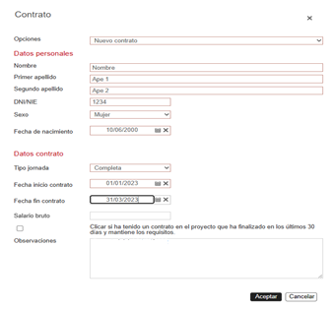
Caso 2. Contrato iniciado antes de diciembre de 2024 (puede que incluso en 2023) y mantenga requisitos de acceso a ESP (Perceptor de RG o co-diagnóstico SIDIS)
Fecha inicio contrato: deberemos marcar 01/12/2024 y en observaciones anotaremos el inicio real del contrato que se está grabando.
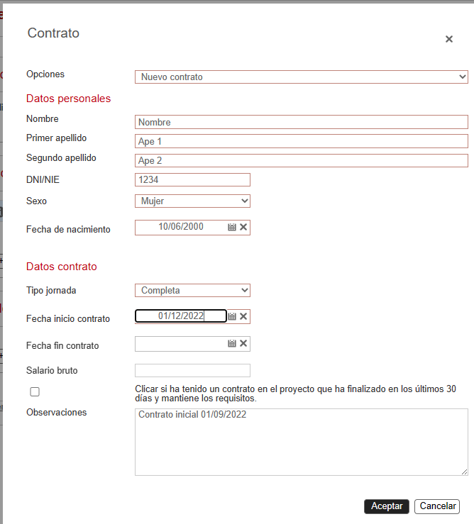
Caso 3. Contrato de una persona que ya ha sido contratada anteriormente en el ESP 2025 y que mantiene requisitos por haber sido contratado de nuevo en menos de un mes de la finalización del anterior contrato
Clicar que ha tenido un contrato finalizado en los últimos 30 días manteniendo los requisitos y poner en observaciones la fecha del contrato anterior
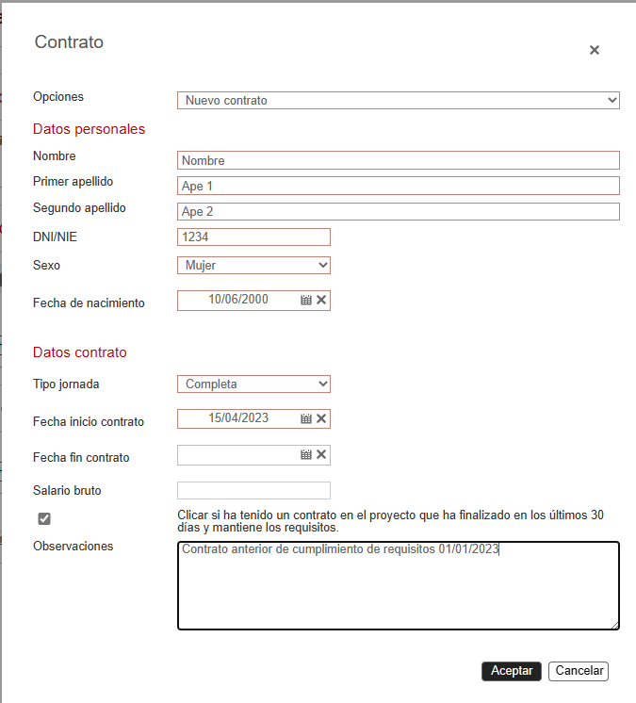

- RENOVACIONES DE CONTRATOS
Hay dos casos:
En la pantalla de contratos presentados aparecerán los contratos y renovaciones que se hayan grabado. Seleccionaremos el contrato que vamos a renovar/novar y dándole al símbolo + que hay a la derecha de la pantalla anterior
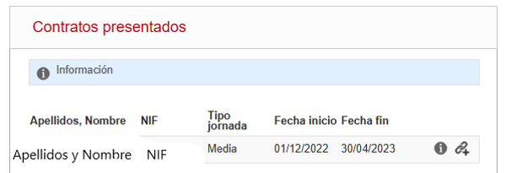

Al darle al + elegiremos del despegable “Renovación de contrato” y nos llevará a una pantalla en la que los datos personales ya están rellenados y sólo tenemos que cumplimentar la fecha fin de la renovación
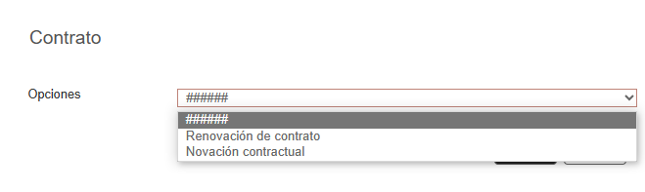
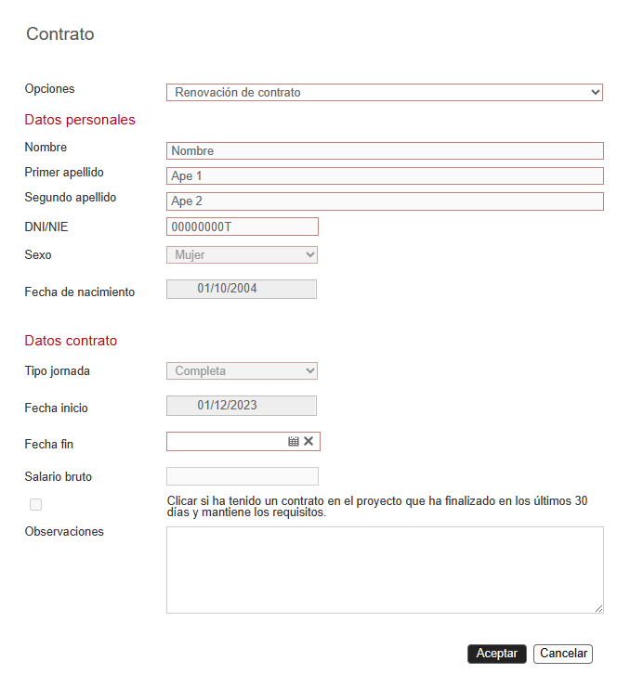
- NOVACIONES DE CONTRATOS
Haremos de la misma forma que las renovaciones sólo que en este caso elegiremos “Novación contractual”
Modificaremos el tipo de jornada y la fecha de inicio de la novación
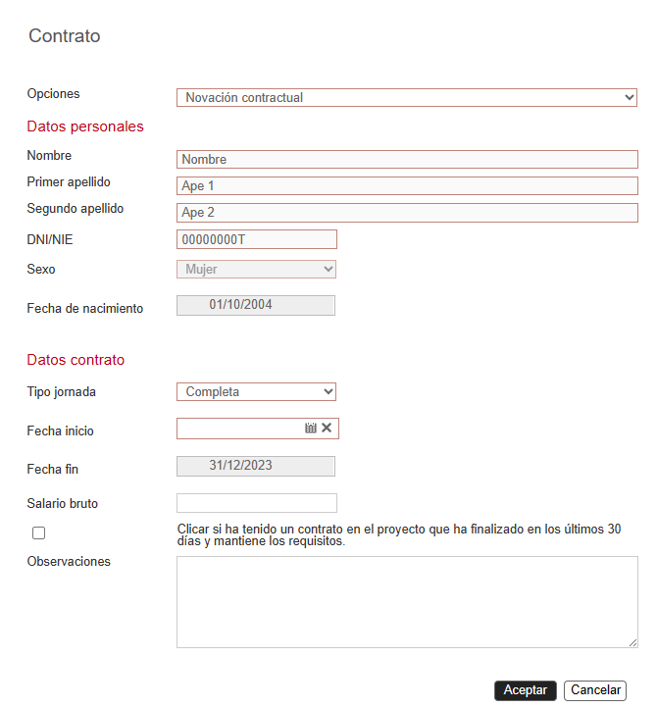
Conforme vayamos grabando los contratos y sus renovaciones y/o novaciones se irán guardando en la pantalla Contratos presentados.
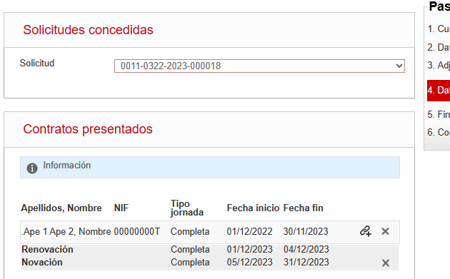
Es importante que cada cierto tiempo realicéis una comprobación de los contratos presentados, ya que en caso de haber olvidado subir alguno al aplicativo, podéis hacerlo siempre que no haya pasado más de un mes de la fecha de inicio del contrato.
- FIRMAR Y ENVIAR Y 6 COMPROBANTE
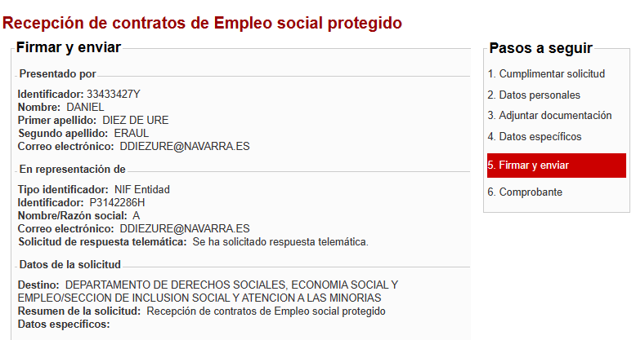
Una vez finalizada la sesión de grabación de contratos, como en cualquier registro telemático, al clicar en siguiente nos pasará a la pantalla de firma del registro.
Comprobaremos que los datos grabados son los que queremos enviar. Se aceptarán las condiciones, se firmará y enviará telemáticamente.
Automáticamente nos devolverá el justificante del envío en el que se muestra tanto las grabaciones como los archivos adjuntados.

GRABAR CONTRATOS DE FIGURA DE MONITOR/A DE TAJO

NOTA IMPORTANTE: aunque ya hayáis comunicado a la Sección por RGE los contratos de MT, es necesario que lo grabéis, ya que desde la Sección no tenemos la información del % de jornada ESP (imputación de cada contrato al proyecto de ESP). Ya que en los contratos no aparece esta información.
Los puntos anteriores son similiares a peones.
En el punto 3: ADJUNTAR DOCUMENTACIÓN:

En este punto, como para la figura de Monitor/a de Tajo se dan tres Modalidades, es necesario que además de grabar los datos del nuevo contrato, adjuntéis el documento en algún caso:
MT contratado específicamente para el proyecto | Contrato de trabajo
MT forma parte de la plantilla de la entidad y dedica parte de la jornada al proyecto | NO hay que adjuntar el contrato de trabajo.
Contratación de servicios profesionales (personal autónomo) | NO hay que adjuntar el certificado o la factura.  Se anexará para la Memoria final

4: DATOS ESPECÍFICOS
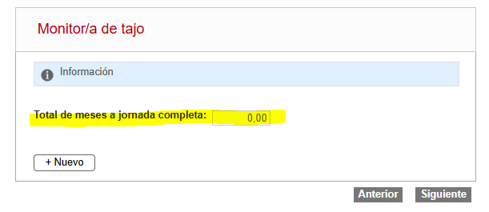
Clicamos en Nuevo y se nos abre el desplegable para grabar la información (esto es novedad para 2025 y es diferente a la grabación de peones).
Se irá calculando automáticamente en el “Total de meses a jornada completa” la ejecución total del MT.

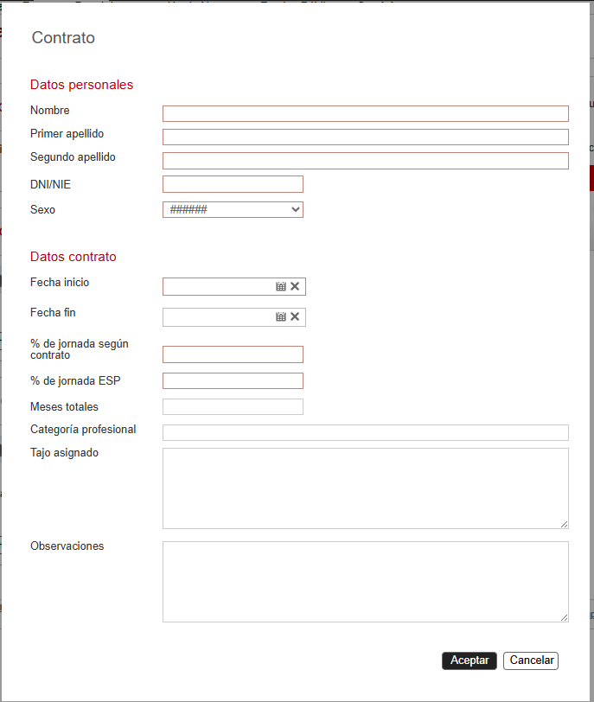
Rellenaremos:
- Datos personales
- Datos contrato:
  - Fecha inicio y fin: las fechas que se imputan a la subvención de 2025 (si por ejemplo es personal indefinido pondremos las fechas de todo el proyecto ej. 01/12/2024 a 30/11/2025)
  - % de jornada según contrato: si ej. Su contrato es de media jornada pondremos 50%
  - % de jornada ESP: la jornada que se IMPUTA a la subvención. Si toda su jornada la dedica al ESP pondremos 100%. Si es parte, la que corresponda.
  - Meses totales: se calculará automáticamente la ejecución en meses a jornada completa.
  - Categoría profesional: nivel del contrato
  - Tajo asignado: se pueden poner varios
  - Observaciones: si consideráis que hay alguna información que necesitamos conocer.
Y aceptaremos.
RENOVAR/NOVAR UN CONTRATO DE MONITOR/A DE TAJO: al igual que para los peones se ha incluido la opción de novar/renovar un contrato de MT.

5: FIRMAR Y ENVIAR Y 6 COMPROBANTE
Estos pasos se finalizan similar a la grabación de contratos de personas contratadas.

Si tenéis algina duda, podéis poneros en contacto con la Sección y os ayudaremos a resolverla.

